Проект «Команда Губернатора: Ваша оценка»
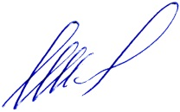
УТВЕРЖДАЮ Глава Белозерского муниципального района

_______________ Е.В. Шашкин

«29» марта 2022 года

Публичный доклад
о результатах деятельности
Главы Белозерского муниципального района
за 2021год

Белозерск
2022 год

Содержание
1. Общая характеристика………………………………………………………3
1.1. Географическое положение, площадь, административное деление……………………………………………………….…………………….3
1.2.Социально-демографическая ситуация………………………….…………..3
1.3. Экономический потенциал…………………………………………………. 7
2. Анализ социально-экономического развития Белозерского муниципального района……………………………………………………..….9
2.1. Производственная сфера……………………………………………………. 9
2.1.1.Промышленность……………………………………………………………9
2.1.2. Сельское хозяйство……………………………………………………….10
2.1.3. Потребительский рынок………………………………………………….12
2.2. Жилищно-коммунальная сфера……………………………………...…….14
2.2.1. Дорожно-транспортная инфраструктура………………………………..15
2.2.2.Природоохранная деятельность и благоустройство территории……………………………………………………………………….17
2.3. Малое и среднее предпринимательство………………………………..….19
2.4. Инвестиционная деятельность………..……………………………………19
2.5.Социальная сфера……………………………………………………..……..21
2.5.1.Образование……………………………………………………..…………21
2.5.2.Здравоохранение…………………………………………..…….…………24
2.5.3.Культура……………………………………………..……………………..24
2.5.4. Молодежная политика ……………………………………………..…….25
2.5.5. Физическая культура и спорт ……………………………………………27
2.5.6. Туризм…………………………………………………………………..…28
2.6. Имущественно-земельные отношения…………………………………….28
2.6.1. Аренда имущества…………………………………………………….…..29
2.6.2. Передача прав на муниципальное имущество по итогам торгов….…..29
2.6.3. Земельные ресурсы……………………………………………………..…29
2.7. Бюджет района: структура и основные показатели его исполнения…….30
2.8.Доступность и открытость администрации района……………………….31
3. Ключевые проблемы социально-экономического развития района…32
4.Задачи и приоритетные направления социально-экономического развития района………………………………………………………………. 32
Заключение …………………………………………………………………..... 33

1. Общая характеристика Белозерского муниципального района

1.1. Географическое положение, площадь, административное деление.

Белозерский муниципальный район расположен в северо-западной части Вологодской области и занимает территорию 5,4 тысяч квадратных километров (3,7% от территории области – десятый район по размеру территории в области), протяженность с севера на юг 120 км, с запада на восток 95 км.
Район граничит на севере с Вытегорским, на северо-востоке с Вашкинским, на востоке с Кирилловским, на юге с Череповецким, на юго-западе с Кадуйским, на западе с Бабаевским районами.
В состав Белозерского района входит 5 сельских и 1 городское поселение. Всего в районе 278 населенных пунктов. Территория Белозерского района, с одной стороны, имеет много общего с другими районами области, с другой - располагает уникальными возможностями для развития. На территории района находится 131 озеро. Самое крупное – Белое озеро (площадью 1290 кв.км), по которому проходит Волго-Балтийский водный путь. Очень важно грамотно и эффективно использовать все те преимущества, которые есть в районе, чтобы Белоозеро уже в ближайшие годы стало одной из точек роста, площадкой для внедрения передовых технологий, самодостаточной территорией.

1.2. Социально-демографическая ситуация

Численность постоянного населения Белозерского района по состоянию на 01.01.2021 составила 14050 человек или 1,2% от общего числа проживающих в Вологодской области, в том числе городского населения – 8464 человек, сельского – 5586 человек.
Демографическая ситуация района характеризуется сокращением численности населения за счет естественной убыли и миграционных процессов. За последние пять лет численность постоянного населения сократилась на 1091 человек или на 7,2 %.

За 9 месяцев 2021 года родилось 82 человека, умерло 271 человек. Естественная убыль на 1 октября 2021 года составила 189 человек, миграционная убыль – 60 человек.

Динамика демографических показателей

Показатели | 2017 год | 2018 год | 2019 год | 2020 год | 9 месяцев 2021 года
Численность населения на начало года, человек | 15141 | 14785 | 14506 | 14314 | 14050
Численность родившихся, человек | 160 | 139 | 121 | 137 | 82
Численность умерших, человек | 308 | 308 | 288 | 318 | 271
Естественный прирост (убыль), человек | -148 | -169 | -167 | -181 | -189
Численность прибывших, чел. | 354 | 349 | 358 | 211 | 154
Численность выбывших, чел. | 562 | 459 | 383 | 293 | 214
Миграционный прирост (убыль), человек | -208 | -110 | -25 | -82 | -60

Образовательный уровень населения района в расчете на 1000 человек в возрасте 15 лет и старше представлен следующим образом:

При анализе социально-демографического состава отмечаются отрицательные тенденции последних пяти лет по всем группам населения – снижение количества лиц старше трудоспособного возраста с 5311 человек до 5202 человек, снижение численности лиц моложе трудоспособного возраста с 2679 человека до 2510 человек (свидетельствует о снижении рождаемости), а также уменьшение количества граждан трудоспособного возраста с 7151 человек до 6338 человек, причиной чему был демографический спад 90-х годов.

Возрастная структура населения

По половозрастному составу 53,1 % населения района занимают женщины, 46,9 % - мужчины.
Экономически активное население составляет 7055 человека (50,2 % от общей численности).
Наибольшая часть экономически активного населения занята в отраслях «Государственное управление и обеспечение военной безопасности; социальное обеспечение» (20,2%), наименьшая – в отрасли «Деятельность финансовая и страховая» (0,2%).

Ситуация в сфере занятости населения района характеризуется следующими показателями:
В 2021 году в отделение занятости населения по Белозерскому району обратилось за содействием в поиске работы 641 человек, из них 400 человек признаны безработными, трудоустроено 415 человек, на постоянную работу 153 человека, временную – 262 человека.
В целях снижения напряженности на рынке труда отделением занятости населения по Белозерскому району проведена следующая работа: разработан план по привлечению вакансий, проводились встречи с работодателями, круглые столы, выходы на предприятия. Проведена профориентационная работа с гражданами, услугу получили 480 человек, оказана психологическая поддержка 65 человек. Направлено на профессиональное обучение и дополнительное профессиональное образование человек Социальная адаптация на рынке труда оказана 64 человекам.
Субсидию при государственной регистрации в качестве индивидуального предпринимателя или юридического лица получил 1 человек.
В общественных работах приняло участие 19 человек, заключено 16 договоров.
Временное трудоустройство организовано для 115 человек, из них:
- испытывающие трудности в поиске работы – 4 человека;
- несовершеннолетние граждане, в возрасте от 14 до 18 лет, в свободное от учебы время – 111 человек.
Субсидию на возмещение фактически понесенных работодателем затрат по оплате труда трудоустроенных лиц, освобожденных из мест лишения свободы получил 1 работодатель, трудоустроен 1 гражданин.
Государственную услугу по сопровождению при содействии занятости инвалида получил 1 гражданин.
За 2021 год в ОЗН по Белозерскому району обратился 81 работодатель (предприятия, индивидуальные предприятия), которые предоставили 554 вакансии.
Численность зарегистрированных безработных граждан составила на конец декабря 2021 года 139 человек. Уровень зарегистрированной безработицы – 1,97 %. Количество заявленных вакансий – 76 единиц.

Одним из основных показателей качества жизни населения района является уровень средней заработной платы. В сравнении с аналогичным периодом 2020 года среднемесячная заработная плата работников крупных и средних предприятий района за 9 месяцев 2021 года в номинальном выражении увеличилась на 9,5 % и составила 39285 рублей.
Динамика среднемесячной заработной платы представлена следующим образом:

1.3. Экономический потенциал

На территории района по состоянию на 01.10.2021 зарегистрировано 179 предприятий и организаций различных форм собственности. Основными отраслями промышленности являются лесная, деревообрабатывающая и пищевая. Значительную роль играет оптовая и розничная торговля.
Отраслевая структура экономики района по крупным и средним предприятиям выглядит следующим образом: сельское, лесное хозяйство, охота, рыболовство и рыбоводство – 13,4 %, оптовая и розничная торговля – 13,4 %, государственное управление и обеспечение военной безопасности; социальное страхование – 17,3 %, образование – 11,2 %. На остальные сферы приходится от 0,6 до 10 %.
Наиболее значимыми предприятиями лесного комплекса являются АО «Белозерский леспромхоз», ООО «Белозерсклес».
Ежегодно АО «Белозерский леспромхоз» и ООО «Белозерсклес» наращивают объемы производства, при этом неукоснительно выполняя все обязанности арендатора лесного фонда и требования к ведению лесозаготовительной деятельности, а также активно участвуют в общественной жизни и социально-экономическом развитии Белозерского района.
На сегодняшний день основными характеристиками деятельности предприятий являются: модернизация производства, техническое перевооружение, новейшее оборудование, высокий уровень конструкторских разработок, современные технологии, высококвалифицированный кадровый состав.
За 9 месяцев 2021 года предприятиями района заготовлено древесины необработанной 566,3 тыс. пл. куб. м, что составило 100,9 % к уровню аналогичного периода 2020 года.
Объем отгруженных товаров в лесозаготовках за 9 месяцев 2021 года составил 1080,5 тыс. рублей.

Производство пиломатериалов хвойных пород предприятиями района за 9 месяцев 2021 года по сравнению с аналогичным периодом прошлого года увеличилось на 7,1 %.
Развитие малого и среднего предпринимательства обозначено одним из приоритетных направлений социально-экономического развития Белозерского района. Ведь именно малый бизнес во многом определяет темпы экономического роста, формирование налогооблагаемой базы и наполнение местных бюджетов, а также состояние занятости населения и обеспечения социальной стабильности.
По данным Федерального реестра субъектов малого и среднего предпринимательства по состоянию на 10 января 2021 года на территории Белозерского района зарегистрировано 67 малых предприятий, а также 270 индивидуальных предпринимателей.

Основными направлениями деятельности малого бизнеса являются торгово-закупочная деятельность, транспорт и связь, обрабатывающие производства, пищевая промышленность, сельскохозяйственное производство, финансовая деятельность, гостиницы и рестораны.

2. Анализ социально-экономического развития Белозерского муниципального района

2.1. Производственная сфера Белозерского муниципального района
2.1.1.Промышленность

Имеющийся лесосырьевой потенциал позволил сформировать в районе многопрофильный лесопромышленный комплекс, который включает весь спектр производственных предприятий – от лесозаготовки до глубокой переработки. Предприятия лесного комплекса являются крупными налогоплательщиками в бюджет района.
АО «Белозерский леспромхоз» — крупнейшее предприятие в составе холдинга «Череповецлес» с ежегодным объемом лесозаготовки до 540 тыс. кбм. Система лесоуправления предприятия имеет сертификат, подтверждающий её соответствие международным стандартам FSC по лесопользованию.
В 2002 году на базе «Белозерского ЛПХ» построен современный лесопильный завод с проектной мощностью свыше 70 000 кбм пиломатериалов хвойных пород в год. Обрезная доска экспортируется в Центральную и Западную Европу на фабрики по производству погонажных и строганных изделий. Кроме производства пиломатериалов на заводе налажено производство топливных пеллетов и брикетов. Лесозаводом получен сертификат FSC на цепочку «от производителя к потребителю».
В 2021 году АО «Белозерский леспромхоз» с проектом «Создание производства древесных гранул (пеллет) на площадке действующего лесопильного завода» заняло 1 место в номинации «Лучший инвестиционный проект в сфере лесного комплекса» конкурса «Инвестор региона»
На предприятии трудоустроено около 500 человек.
В леспромхозе продолжается деятельность по строительству жилья для сотрудников предприятия и развитию социальной сферы в лесных поселках.
ООО «Белозерсклес» - предприятие в составе холдинга «Череповецлес» с ежегодным объемом лесозаготовки более 200 тыс. кбм.
На базе ООО «Белозерсклес» действует современный лесопильный завод в д. Верегонец Глушковского сельского поселения с проектной мощностью 100 тыс. кбм пиломатериалов хвойных пород и 66 тыс. кбм технологической щепы в год. Кроме лесозаготовок и деревообработки ООО «Белозерсклес» уделяет серьезное внимание лесовосстановлению. На предприятии трудоустроено более 300 человек.

В отрасли пищевой промышленности в районе наиболее стабильно работают следующие предприятия:

ООО «Белозерский Пекарь» - это одно из наиболее значимых предприятий в районе. Предприятие производит хлебобулочные и кондитерские изделия.

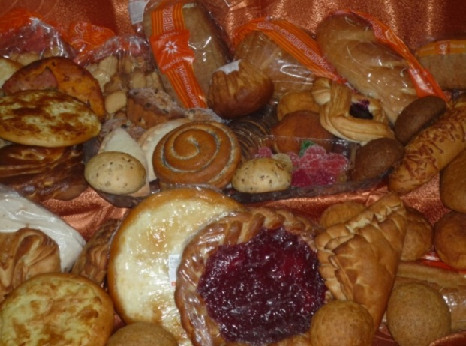

ООО «БелозерскРыбПром». Предприятие выпускает: охлажденную, мороженую и вяленую рыбу, вяленую соломку.
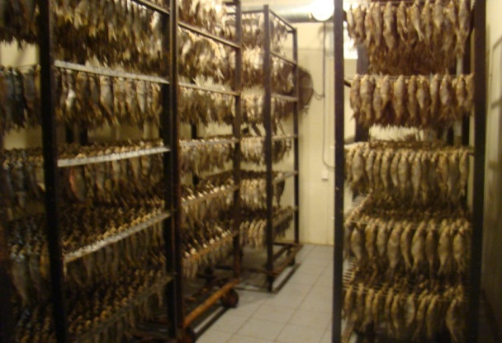

2.1.2. Сельское хозяйство

Агропромышленный комплекс является неотъемлемой частью экономики Белозерского муниципального района.
Производством сельскохозяйственной продукции в районе занимаются СХА (колхоз) «Рассвет» и КФХ. Основным видом продукции является молоко, сопутствующим видом продукции – мясо крупного рогатого скота. Растениеводство в значительной мере подчинено потребностям животноводства - это выращивание зерновых культур и многолетних трав для обеспечения имеющегося поголовья скота кормами. Также на территории района зарегистрировано 5 К(Ф)Х, из которых 1 активно работают в сфере сельхозпроизводства (занимается выращиванием картофеля); 3215 личных подсобных хозяйств, занимающихся в основном производством картофеля и овощей.
На территории района работают предприятия, обслуживающие агропромышленный комплекс района: филиал бюджетного учреждения ветеринарии Вологодской области «Кирилловская районная СББЖ» «Белозерская районная СББЖ», межрайонный филиал ФГУ «Россельхозцентр» (семенная инспекция и служба защиты растений), работает кредитный кооператив СПКК «Агрозайм».
Сельское хозяйство района функционирует в сложных экономических условиях, которые определяются дефицитом финансовых ресурсов сельскохозяйственных товаропроизводителей, устаревшей материально-технической базой, неблагоприятными ценовыми соотношениями на сельскохозяйственную и промышленную продукцию, недостатком квалифицированных кадров всех категорий, но, несмотря на это, удается наращивать объемы производства.
Валовый надой за 9 месяцев 2021 года по сельскохозяйственным предприятиям составил 1463 тонны.
В 2021 году общая посевная площадь в сельхозорганизациях составила 2537 га, в том числе: под зерновыми – 500 га (25 %), многолетними травами – 2032 га (74,76 %), картофелем – 5 га (0,30 %).
Заготовлено 2000 тонн кормовых единиц травяных кормов. На одну условную голову крупного рогатого скота, на зимний период, заготовлено 28 центнера кормовых единиц (без учета зернофуража).
В текущем году в СХА (колхоз) «Рассвет» за счет собственных средств была произведена реконструкция основного здания фермы, также за счет собственных средств приобретен новый трактор.
В 2022 году колхоз планирует приобрести за счет собственных средств плуг марки ПГП-4-40, сеялку зерновую марки СЗ-3,6.
В сегодняшних условиях работа хозяйств нерентабельна, поэтому развитие агропромышленного комплекса невозможно без государственной поддержки. Государственная поддержка сельхозтоваропроизводителей на 01.10.2021 года из федерального и областного бюджетов составила 4 млн. 645 тыс. 729 рублей, в форме субсидий на возмещение части затрат на оказание несвязанной поддержки в растениеводстве, на повышение продуктивности в молочном скотоводстве, на элитное семеноводство.
На территории района ведет деятельность К(Ф)Х Калягина Д.Н., основным видом экономической деятельности которого является картофелеводство, занимается выращиванием товарного картофеля. Хозяйство ведет деятельность четвертый год. Валовый сбор за 2021 год составил 65 тонн, реализовано 30 тонн, заложено на хранение 35 тонн. Развитие данного проекта позволяет обеспечить население района товарным картофелем.
Белозерский район располагает широкой сетью водных объектов, пригодных для развития рыболовства и рыбоводства.
Промысловый вылов рыбы на озере Белое ведется тремя малыми предприятиям: ООО «Апрель», ИП Мякишев Б.Ю., ООО «Айсберг.
В районе сформированы и предоставлены в долгосрочное пользование 3 рыбоводных участка для осуществления индустриального рыбоводства:
- на Лозско-Азатском озере - ООО СХП «Чистое озеро». Объем выловленной и реализованной рыбы за 9 месяцев 2021 года составляет 24 тонны . Предприятием получены субсидии из областного бюджета на возмещение части затрат на приобретение рыбопосадочного материала и на приобретение оборудования в отрасли рыболовства в сумме 1 млн. 422 тыс. 556 рублей.
- ООО «Аквакультура» .Организация занимается производством не только радужной форели, но и мраморного сома, сига, муксуна.
- На озере Кожино с 2018 году сформирован рыбоводный участок и предоставлен ИП Гилей Я.Л. Предприниматель планирует, кроме производства радужной форели, построить свой инкубационный цех и приобретать икру на стадии глазка.

2.1.3. Потребительский рынок

Потребительский рынок является одной из динамично развивающихся сфер экономики района.
На начало января 2022 года в районе зарегистрировано 149 объектов различных форм собственности, из них 104 – в городе и 45 – в сельской местности.
Инфраструктура потребительского рынка представлена достаточно разветвленной сетью организаций розничной торговли. Данным видом деятельности в районе занимается 91 субъект розничной торговли, в том числе: 16 - обществ с ограниченной ответственностью; 2 потребительских общества; 1 – потребительский кооператив; 72 индивидуальных предпринимателя.
В отдаленные и труднодоступные населенные пункты района организована развозная торговля. В целях развития мобильной торговли организациям, осуществляющим развозную торговлю в малонаселенные и труднодоступные населенные пункты Белозерского муниципального района, выделяются субсидии в рамках подпрограммы «Развитие торговли» государственной программы «Экономическое развитие Вологодской области на 2021 - 2025 годы».
В городе активно развиваются российские сетевые компании, среди них «Магнит», «Бристоль», «ФиксПрайс», «Пятерочка». Их функционирование на потребительском рынке Белозерска помогает решать проблему развития предприятий современных торговых форматов, а также обеспечивать ценовую и территориальную доступность товаров широкого ассортимента.
Оборот розничной торговли за 9 месяцев 2021 года составил 1426,7 млн. рублей, или 100,2 % (в сопоставимых ценах) к уровню аналогичного периода 2020 года. В структуре оборота розничной торговли доля продовольственных товаров составляет 58,3 %, непродовольственных – 41,7 %. Структура оборота розничной торговли на 99,9 % формируется за счет продажи через торгующие организации и индивидуальных предпринимателей, на 0,1 % за счет продажи на розничных рынках и ярмарках.

В целях оказания поддержки отдельным категориям на территории Белозерского района реализуется социальный проект «Забота». 20 участников проекта предоставляют скидки от 3 до 10 % на товары и услуги пенсионерам, многодетным семьям, ветеранам боевых действий, лицам, награжденным нагрудными знаками «Почетный донор СССР», «Почетный донор России» женщинам, достигшим возраста 55 лет, и мужчинам, достигших возраста 60 лет.
С целью повышения качества организации ярмарок с соблюдением санитарно-эпидемиологических норм и правил, а также популяризации местной продукции и усиления туристической привлекательности региона с 2017 года в Вологодской области реализуется проект «Вологодская ярмарка». Проект способствует расширению каналов сбыта для местных производителей, в первую очередь, для крестьянско-фермерских хозяйств, развитию гастрономического туризма, возрождению культурных традиций. Он был успешно реализован впервые в городе Белозерске и представил собой ярмарочную площадку, на которой размещены 20 торговых домиков.

За период реализации проекта «Вологодская ярмарка» в Белозерском районе с июля 2017 года по декабрь 2021 года проведено 71 ярмарка.

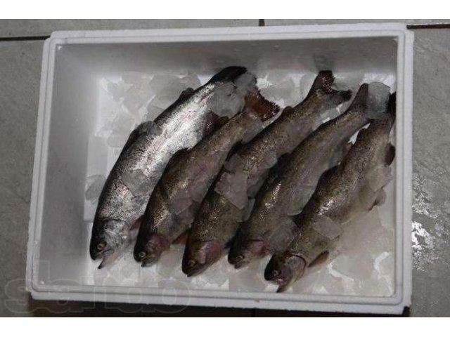

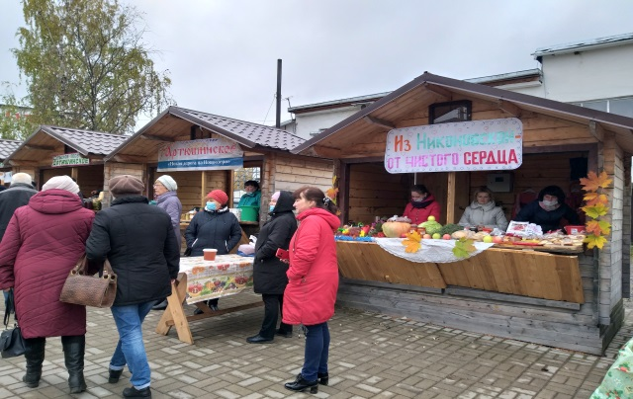

На ярмарках успешно реализуется «радужная» форель местного ООО СХП «Чистое озеро».

Оборот общественного питания по полному кругу предприятий за 9 месяцев 2021 года составил 36,2 млн. руб.

2.2 Жилищно-коммунальное хозяйство

Жилищно-коммунальные услуги имеют для населения особое значение и являются не столько показателем комфортности, сколько жизненной необходимости. Устойчивое функционирование жилищно-коммунального хозяйства и топливно-энергетического комплекса является важной составляющей социальной безопасности и социальной стабильности в районе.
В 2021 году проведено обучение теплотехнического и электротехнического персонала.
Паспорта готовности к отопительному сезону были получены всеми муниципальными образованиями района.
В рамках мероприятий по подготовке объектов теплоэнергетики к работе в осенне-зимний период государственной программы «Развитие топливно-энергетического комплекса и коммунальной инфраструктуры на территории Вологодской области на 2021 – 2025 годы» в конце 2021 были приобретены материалы для ремонта участка тепловой сети от котельной «Оптика» на сумму более 5 млн.руб., для того чтобы в летний период 2022 года можно было провести работы по ремонту сети.
В 2021было заключено концессионное соглашение с ООО «Горизонт» в отношении объектов водоснабжения, находящихся на территории Шольского сельского поселения.
В течение прошлого года в рамках областной программы капитального ремонта общего имущества многоквартирных домов в районе проведено 11 видов ремонта на восьми многоквартирных домах.
В 2021 году продолжилась реализация муниципальной адресной программы по переселению граждан из аварийного жилищного фонда, расположенного на территории муниципального образования «Белозерский муниципальный район» на 2019-2025 годы. Завершено переселение граждан из аварийного жилищного фонда в рамках 2 этапа Программы. Расселено 9 жилых помещений, в том числе одно путем приобретения другого жилого помещения на вторичном рынке и 8 жилых помещений путем предоставления собственникам денежной компенсации. Снесен многоквартирный дом (расположенный в г.Белозерск, ул. Папанинцев расселенный, 1 а), который был расселен в рамках первого этапа Программы переселения.
В целях реализации Программы необходимо строительство нового жилищного фонда. В связи с этим в 2021 года были выполнены работы по археологическому обследованию (археологической разведке) территории объекта «Комплекс проектируемых жилых домов по ул.Галаничева в г.Белозерске».
Подготовлен договор о комплексном освоении с целью привлечения инвесторов на строительство многоквартирных жилых домов по второму земельному участку.
К микрорайону, планируемому под застройку, частично сделана дорога. Администрацией города Белозерск выполнена проектно-сметная документация и инженерные изыскания на три объекта:
- строительство сети водопровода для строительства многоквартирных домов в «Жилом микрорайоне г. Белозерска» (техническое присоединение к существующим сетям);
- строительство сети канализации для строительства многоквартирных домов в «Жилом микрорайоне г. Белозерска» (техническое присоединение к существующим сетям);
- строительство проезда к жилому микрорайону г.Белозерска от ул.Галаничева.
В 2022 году планируется подведение сетей водоснабжения и канализации.
В течение 2021 года единовременные денежные выплаты на приобретение (строительство) жилья за счет средств федерального бюджета предоставлены одному ветерану (вдове ветерана) Великой Отечественной войны, одному инвалиду и двум ветеранам боевых действий.
В рамках программы «Светлые улицы Вологодчины» было приобретено и установлено 56 светильников.

2.2.1. Дорожно-транспортная инфраструктура

Муниципальный дорожный фонд Белозерского муниципального района в 2021 году составил 14 593,3 тыс.руб. и субсидии дорожного фонда Вологодской области на софинансирование осуществления дорожной деятельности в размере 24 379,4 тыс.руб. (из них средства федерального гранта Белозерскому муниципальному району в сумме 19 3262 тыс.руб.), финансирование городского бюджета – 2 574,2 тыс.руб. Общая сумма составила 41 546,9 тыс.руб.
Планом реализации муниципальной программы «Развитие и совершенствование сети автомобильных дорог общего пользования муниципального значения Белозерского муниципального района на 2019-2021 годы» на 2021 год проведены следующие мероприятия:
1.Ремонты автомобильных дорог на территории Белозерского района:
- ремонт автодороги общего пользования местного значения д. Яковлево-д. Черково, протяженностью 0,7 км. Финансирование составило 890,0 тыс.руб. из них средства местного бюджета 26,7 тыс.руб. средства дорожного фонда области 863,3 тыс.руб.;
- ремонт автодороги общего пользования местного значения д. Большое Заречье- д. Курягино протяженностью 2 км. Финансирование составило 1056,0 тыс.руб. из них средства местного бюджета 32,2 тыс.руб., средства дорожного фонда области 1023,8 тыс.руб.;
- ремонт автодороги д. Средняя- п. Белый Ручей автодороги общего пользования местного значения протяженностью 1 км. Финансирование составиЛО 1473,0 тыс.руб. из них средства местного бюджета 45,0 тыс.руб., средствадорожного фонда области 1428,0 тыс.руб.
2. Выделены денежные средства в виде трансферта администрации городского поселения «Город Белозерск»:

- ремонт улично-дорожной сети г. Белозерска, (участок ул. Дзержинского от ул. Карла Маркса до ул. Папанинцев) протяженностью 0,563 км. Финансирование составило
10 621,9 тыс.руб. из них средства местного бюджета 318,6 т.р., средства дорожного фонда области 10 303,2 тыс.руб.;

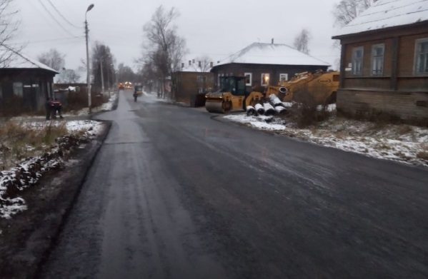
- ремонт улично-дорожной сети г. Белозерска, (ул. Спортивная) потяженностью 0,170 км. Финансирование составило 2 153,0 тыс.руб. из них средства местного бюджета 64,5 тыс.руб., средства дорожного фонда области 2 088,4 тыс.руб.;
- ремонт улично-дорожной сети г. Белозерска, (обустройство тротуара на участке ул. Свободы) протяженностью 0,230 км. Финансирование составило 1 400,3 тыс.руб. из них средства местного бюджета 42,0 тыс.руб., средства дорожного фонда области 1 358,3 тыс.руб.;
- содержание дорог в границах городского поселения «Город Белозерск» Финансирование составило 1 242,1 т.р., из них средства местного бюджета 552, 3 тыс.руб., средства дорожного фонда области 719,8 тыс.руб.;
- выполнение работ по содержанию улично-дорожной сети г. Белозерск (востановление изношенных верхних слоев асфальтобетонных покрытий) ул. Красноармейская, протяженностью 0,88 км. Финансирование составило 4 615,0 тыс.руб. из них средства местного бюджета 138,4 тыс.руб., средства дорожного фонда области 4 476,6 тыс.руб.;
- ремонт автодороги пер. Усадебный г. Белозерска (подъезд к отдельным категориям граждан) протяженностью 0,190 км. Финансирование составило 900,4 тыс.руб., из них средства городского бюджета 0,8 тыс.руб., средства местного бюджета 27,1 тыс.руб., средства дорожного фонда области 872,5 тыс.руб., на данный момент работы выполнены
- Содержание дорог в границах г. Белозерска протяженностью 81,953 км. Финансирование составило 3 415,1 тыс.руб., из них средства городского бюджета 2173,0 тыс.руб., средства местного бюджета 522,3, средства дорожного фонда области 719,8 тыс.руб.
3. Содержание автомобильных дорог общего пользования местного значения. Финансирование составило 9 402,5 тыс.руб. из них средства местного бюджета 8 594,2 тыс.руб., средства дорожного фонда области 808,3 тыс.руб. средства местного бюджета.
4. Передача полномочий администрациям сельских поселений для содержания автодорог в границах населенных пунктов сельских поселений. Финансирование составило 2 858,3 тыс.руб. из них средства местного бюджета 2 421,2 тыс.руб., средства дорожного фонда области 437,1 тыс.руб.
5. Паспортизация автомобильных дорог, на которые отсутсвует регистрация права. Финансирование составило 200,0 тыс.руб. - средства местного бюджета.
6. Разработка проектно-сметной документации.
Разработка проектно-сметной документации. Финансирование составит 1 911,0 тыс.руб. из них средства местного бюджета 1 911,0 тыс.руб., из них средства городского бюджета 400,4 тыс.руб. работы выполнены, положительные заключения Госэкспертизы получены. Производство ремонта улиц планируется провести в 2022 году.
Пассажирские перевозки в Белозерском районе осуществляет муниципальное автономное учреждение «Центр материально-технического обеспечения района». В 2021 году регулярные пассажирские перевозки осуществлялись по следующим внтурирайонным маршрутам: Белозерск - Ануфриево; Белозерск - Переправа; Белозерск - Георгиевское; Белозерск - Шола; Белозерск - Нижняя Мондома.С августа 2021 года запущены рейсы: Белозерск - Белый Ручей; Белозерск -Никоновская.

2.2.2. Природоохранная деятельность и благоустройство территории

Природоохранная деятельность в районе направлена на создание условий для улучшения экологической обстановки, стабилизацию и снижение экологической нагрузки на окружающую среду.
Приоритетные задачи сферы:
- обеспечение населения района качественной питьевой водой. Снижение уровня загрязнения водных объектов.
- развитие инфраструктуры переработки, использования и безопасного размещения отходов.
- ликвидация мест несанкционированного размещения ТКО сельских поселений района.
- обустройство источников децентрализованного водоснабжения.
- формирование основ экологической культуры населения района и обеспечение оперативного информирования и просвещения населения по вопросам охраны окружающей среды и рационального природопользования.
Мы продолжаем работу по ликвидации несанкционированных навалов мусора на территории района. Была ликвидирована свалка в деревне Росстани площадью 2 Га, на эти цели из бюджета было потрачено 550 тысяч рублей.
По выявлению новых свалок и навалов мусора принимаются незамедлительно меры по их ликвидации. В целях недопущения возникновения новых несанкционированных свалок проводятся рейдовые мероприятия.
Так же был заключен муниципальный контракт № 17 на разработку проектно-сметной документации по рекультивации бывшего полигона ТКО города Белозерска площадью 1.7 Га, на эти цели из бюджета было потрачено 7.6 миллионов рублей.
Многие проблемы в сфере экологии требуют программного подхода и дополнительных действий, что и определено муниципальной программой охраны окружающей среды и рационального использования природных ресурсов», которая реализуется на территории района с 2015 года.
Совместно с населением города, работниками администрации Белозерского района, администрациями сельских поселений (городского поселения «Город Белозерск», с/п. Антушевское, с/п. Артюшинское, с/п. Глушковское, с/п. Куностьское, с/п. Шольское), а так же с крупными городскими учреждениями и организациями, осуществляющими деятельность на территории всего Белозерского муниципального района, были проведены субботники в рамках Всероссийских экологических акций.
В рамках природоохранной акции «Дни защиты – 2021» на территории Белозерского муниципального района приняло участие более 3 тысяч человек, привлечено 14 промышленных предприятий и ЧП, 6 сельских администраций, 8 учреждений образования, 21 учреждений культуры, 4 сельхоз предприятий/лесхозы, 1 конференция, 2 праздничных мероприятий по природоохранной тематике, 17 публикаций в СМИ о проведении природоохранных мероприятий.
Белозерский район в период с апреля по май 2021года принял участие в акции «Зеленая Весна-2021» по очистке территорий от мусора, посадке деревьев и цветов. В рамках данной акции был организован ряд мероприятия по очистке набережной г. Белозерск, парка ветеранов, парка Победы, парка Малоземова, территории кладбища - захоронения ветерана ВОВ Балашова А.М., Спасогорского кладбища, территория близ Церкви Петра и Павла, территории МУК «Центр ремесел и туризма», территории БПОУ ВО «Белозерский индустриально-педагогического колледжа им. А.А.Желобовского», территория школы №1 г. Белозерск, пляж оз. Белое, Белозерский Вал, территория у музея «Белозерск исторический», территория музея этнографии, кладбища и многие другие общественные пространства с/п. Антушевское, с/п. Артюшинское, с/п. Глушковское, с/п. Куностьское, с/п. Шольское.
В период с мая по июнь 2021 года принял участие в акции «Вода России» по очистке от мусора берегов и прибрежной акватории водных объектов. В рамках данной акции был организован ряд мероприятия по очистке берегов озер Белого, Лозского, Азатского, Черного и Улозера, а также рек Шола и Мегра.
Также на официальном сайте Белозерского района в разделе «Экология» (https://belozer.ru/ofitsialnaya-informatsiya/ohrana-okruzhayushhej-sredy/), в разделе «Новости экологии» (https://belozer.ru/novosti/news-ecolog/), на официальной странице администрации Белозерского муниципального района в социальной сети «ВКонтакте» (https://vk.com/belozerru) осуществлялось информирование юридических, физических лиц, индивидуальных предпринимателей по вопросам соблюдения природоохранного законодательства.
В 2021 году реализован капитальный ремонт водозаборных водоочистных сооружения в п. Нижняя Мондома. В рамках Государственной программы «Развитие топливно-энергетического комплекса и коммунальной инфраструктуры на территории Вологодской области на 2021-2025 годы». В результате проведенных мероприятий население поселка, обеспеченно качественной питьевой водой из систем централизованного водоснабжения составила. Стоимость работ по капитальному ремонту составила 21,6 млн. руб.

В рамках реализации проекта «Формирование комфортной городской среды» выполнены работы по благоустройству парка в с. Антушево, отремонтированы 2 дворовые территории в г. Белозерске.
Выполнены мероприятия по благоустройству парка культуры и отдыха в г. Белозерска в рамках Государственной программы «Развитие культуры, туризма и архивного дела Вологодской области на 2021-2025 года».

2.3. Малое и среднее предпринимательство

В целях создания благоприятных условий для развития малого и среднего предпринимательства на территории района реализуется муниципальная программа «Экономическое развитие Белозерского муниципального района на 2021-2025 годы».

В 2021 в рамках реализации подпрограммы «Развитие торговли» государственной программы «Экономическое развитие Вологодской области на 2021-2025 годы», касающейся компенсации части затрат на горюче-смазочные материалы, произведенных при доставке товаров первой необходимости в труднодоступные и малонаселенные пункты и муниципальной программы «Экономическое развитие Белозерского муниципального района на 2021-2025 годы» в 2021 году предоставлены субсидии на компенсацию части затрат на горюче-смазочные материалы, произведенных при доставке и реализации продовольственных товаров в малонаселенные и (или) труднодоступные населенные пункты 1 субъекту малого предпринимательства.
Кроме финансовой поддержки программа содержит такие виды поддержки, как имущественная, информационная.
В районе создан Совет по развитию малого и среднего предпринимательства, в составе которого 12 представителей МСП. В 2021 году состоялось 4 заседания районного Совета по развитию малого и среднего предпринимательства.

03 июня 2021 года члены районного Совета по развитию малого и среднего предпринимательства приняли участие в бизнес-встрече предпринимательского сообщества Белозерского района с уполномоченным по защите прав предпринимателей в Вологодской области Куликовой Светланой Георгиевной. Были обозначены проблемы, с которыми сталкиваются предприниматели в малых городах. Организатором встречи выступил Фонд ресурсной поддержки Вологодской области.

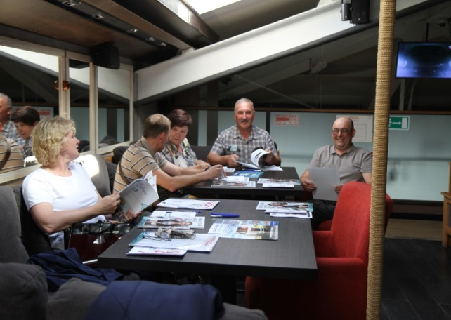

В 2021 году в режиме «онлайн» были организованы и проведены семинары, вебинары по вопросам, касающимся разных сфер предпринимательской деятельности.

2.4. Инвестиционная деятельность

Стабильность развития экономики района подтверждает положительная динамика объемов привлеченных инвестиций.

За последние 5 лет в экономику района по крупным и средним предприятиям привлечено свыше 4 млрд. рублей.

В январе – сентябре 2021 года объем инвестиций в основной капитал за счет всех источников финансирования составил 386589 тысяч рублей. Инвестиции в основной капитал за счет собственных средств организаций района составили 90,8 % от общего объема; привлеченных – 9,2 %, из них бюджетные средства – 2,6 %, в том числе 0,1 % за счет средств 1,8 % за счет средств районного бюджета.
В целях создания условий для привлечения инвестиций в экономику района, развития его инвестиционного потенциала, в качестве формы поддержки приоритетных инвестиционных проектов района утверждено Положение о залоговом фонде Белозерского муниципального района.
В целях формирования благоприятного инвестиционного климата на территории района реализуется муниципальная программа «Экономическое развитие Белозерского муниципального района на 2021-2025 годы».
Продолжается реализация инвестиционных проектов в разных сферах экономики:

- в сфере туризма: «Строительство апарт-отеля Legenda в городе Белозерск». Завершился первый этап реализации инвестиционного проекта, введен номерной ряд и аппартаменты. Инфраструктура апарт-отеля «Legenda» - это сочетание современных технологий, надёжных систем безопасности и широкого спектра услуг. Гости могут посетить музеи, кафе, рестораны, прогуляться по Валам древней крепости или Набережной, полюбоваться видами Белого озера.

В 2021 году проводилось дооснащение номерного фонда и дооборудование инженерии отеля, велась работа по благоустройству.

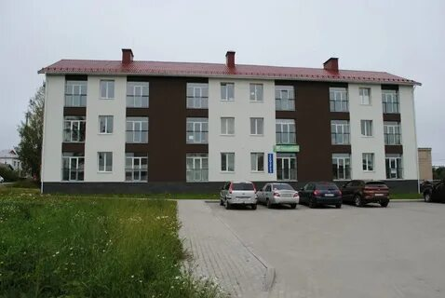

В планах развития проекта: строительство второй линии гостиничного комплекса ( внедрение
нового формата для размещения), ландшафтное благоустройство сквера, строительство бассейна.

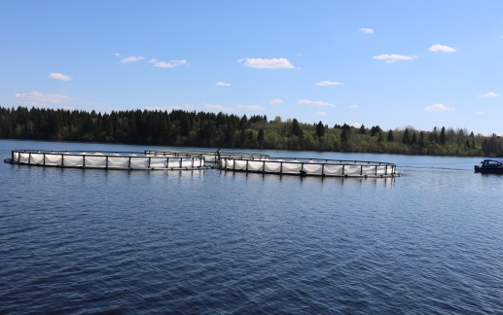

- в сфере агропромышленного комплекса: реализуются инвестиционные проекты по
разведению радужной форели ООО СХП «Чистое озеро» и ООО «Аквакультура».

Проводятся подготовительные работы по инвестиционному проекту «Строительство фермы по выращиванию форели открытого типа на озере Кожино».

2.5.Социальная сфера

2.5.1.Образование

Муниципальная система образования Белозерского района включает в себя 17 образовательных учреждений, из них в отношении 16 управление образования выполняет функции и полномочия учредителя:
- 5 дошкольных образовательных учреждений;
- 10 общеобразовательных учреждений (4 средних, 4 основных, 1 школа – сад и 1 коррекционная школа-интернат);
- 1 учреждение дополнительного образования (ОДЦ «Пирамида»)
Для удовлетворения потребности населения в услугах дошкольного образования в Белозерском муниципальном районе функционируют 5 дошкольных образовательных учреждений, 2 дошкольные группы при начальной школе, 7 дошкольных групп при основных школах, 4 дошкольные группы при средних школах.
Количество детей, охваченных различными формами дошкольного образования – 598 человека, из них в городской местности – 482, в сельской местности – 116.
Во исполнение Указа Президента Российской Федерации от 07.05.2012 № 599 «О мерах по реализации государственной политики в области образования и науки» в районе достигнута 100% доступность дошкольного образования детей в возрасте от 3 до 7 лет, желающих получать услугу дошкольного образования, а также достигнута 100% доступность дошкольного образования детей в возрасте от 1,5 до 3 лет.
Численность детей, стоящих на учёте (отложенный спрос) в возрасте от 0 до 7 лет в дошкольные образовательные учреждения г. Белозерска – 50 человек, из них от 0 до 3 лет – 45 человек.

В общеобразовательных учреждениях города и района обучается 1518 учащихся, из них в городской местности – 1184 человек, в сельской – 334.
Одной из главных задач обеспечения общедоступного и качественного образования обучающихся в малочисленных и отдаленных сельских населенных пунктах остается организация подвоза школьников к месту обучения. Для этого организован подвоз 81 обучающихся в 6 школах района. Все школьные автобусы соответствуют требованиям ГОСТ и оснащены тахографами и системой ГЛОНАСС.
В районе работает 3 пришкольных интерната, в которых проживает 32 ребенка. Все обучающиеся по образовательным программам начального общего образования в муниципальных общеобразовательных организациях района обеспечены бесплатным горячим питанием.
В районе реализуется проект «Дистанционное образование детей-инвалидов», на базе Белозерской средней школы №1 функционирует Районный центр дистанционного обучения. Также наш район включён в проект «Дистанционное образование малокомплектных сельских школ», участники данного проекта – 3 ученика Шольской средней школы, расположенной в п. Мегринском.
Учащиеся школ города и района принимают активное участие во Всероссийской олимпиаде школьников, в Областной математической олимпиаде и олимпиаде по информатике на приз Губернатора. Двое учащихся 9-ых классов средней школы №2 города Белозерска принимали участие в региональном этапе Всероссийской олимпиады школьников по обществознанию. Один из них стал призером. Обучающийся 7 класса МОУ «Шольская СШ» стал призером заключительного этапа областной математической олимпиаде школьников на приказ Губернатора.
С целью социальной поддержки обучающихся и стимулирования высокого качества обучения учащиеся школ получают стипендии. В 2021 году 13 человек получали стипендии в размере 150 рублей.
В 2021 году шесть выпускников 11–х классов школ города, получивших аттестаты с отличием, награждены медалями «За особые успехи в учении». Трое учащихся МОУ Белозерская СШ №1 и МОУ СШ №2 им. С.С.Орлова, освоившие программу среднего общего образования, при сдаче экзамена по русскому языку набрали 90 и выше баллов, из них 2 обучающихся средней школы №2, они же являются медалистами.
Воспитательная работа – неотъемлемая составляющая образовательного процесса. Команда юнармейского отряда «Малоземовцы» МОУ Белозерская СШ №1 заняла третье место в областном финале детско-юношеской оборонно-спортивной игры «Зарница – 2021» имени А.А. Попова.
Команда ТКК «Бродяги» МОУ СШ № 2 им. С.С. Орлова заняла второе место в областных соревнованиях по спортивному туризму на пешеходных дистанциях в закрытых помещениях «Подснежник – 2021».
В средней школе №1 города Белозерска, Белозерской коррекционной школе - интернат и Шольской средней школе созданы условия для инклюзивного обучения детей – инвалидов.

В районе следующим учреждениям присвоен статус базовых учреждений:

- МОУ Белозерская СШ №1 – базовое общеобразовательное учреждение области;

- МОУ «Белозерская коррекционная школа - интернат» - базовая организация по реализации образовательных стандартов для обучающихся с умственной отсталостью;

- МДОУ «Детский сад №1» - базовая площадка по введению ФГОС дошкольного образования.
Предоставление качественного образования не возможно без условий, соответствующих современным требованиям (это наличие учебного оборудование, укомплектованность учебниками, и в целом материально – техническое оснащение учреждения). На закупку учебников, соответствующих ФГОС начального общего образования, основного общего образования, среднего общего образования и ФГОС ОВЗ, израсходовано 2114,76 тыс. руб. Всего закуплено 4129 учебников во все школы района.
Ежегодно в районе принимаются меры по проведению текущих и капитальных ремонтов образовательных учреждений, а также по замене оборудования, в основном данные мероприятия проводятся в рамках подготовки образовательных учреждений к новому учебному году.
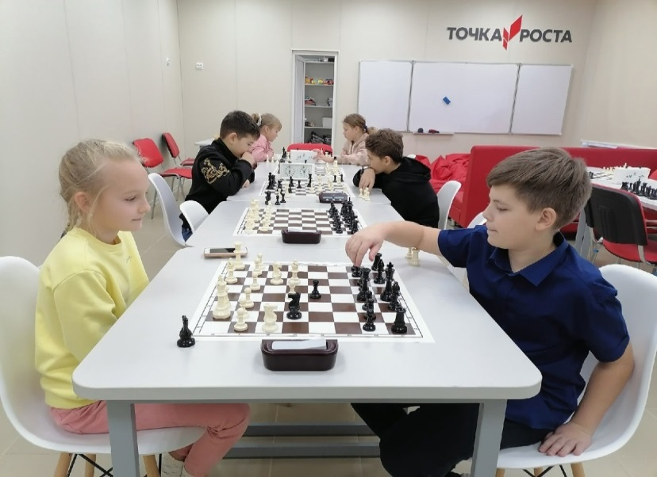
В рамках подготовки образовательных учреждений к новому 2021 – 2022 учебному году в образовательных учреждениях района проведены следующие ремонтные работы: в МОУ «Шольская СШ» и МДОУ «Детский сад №7 «Ленок» отремонтированы дошкольные группы; в МОУ «Антушевская СШ» и МДОУ «Детский сад №7 «Ленок» заменена часть окон; в МОУ СШ №2 им. С.С. Орлова осуществлён ремонт пищеблока, в МДОУ «Детский сад №2 «Кораблик» проведён ремонт подвала, в МОУ «Гулинская ОШ» - выполнены сантехнические работы и ремонт системы водоснабжения и водоотведения; в МОУ «Маэковская школа - сад» проведены сантехнические работы. В МОУ Белозерская СШ № 1 приобретено технологическое, медицинское и спортивное оборудование. Общая сумма финансирования составила 1 809,7 тыс. руб. средств районного бюджета.
Проблемы системы образования района:

- несоответствие материально-технической базы современным требованиям;

- большинство зданий требуют значительных финансовых вложений для обеспечения текущих и капитальных ремонтов;

- отсутствие здания у ОДЦ «Пирамида».

2.5.2. Здравоохранение

Одной из первоочередных задач в сфере здравоохранения является сохранение и привлечение медицинских кадров в учреждениях здравоохранения района.
Для реализации указанной задачи Представительным Собранием района реализуется муниципальная программа «Основных направлений кадровой политики в Белозерском муниципальном районе на 2021-2025 годы», в рамках которой за период на 01.01.2021 года обучается 4 человека в высших учебных заведениях, общая сумма затрат на обучение в 2021 году составила 180,0 тыс.рублей.
Также в соответствии с Решением Представительного Собрания Белозерского муниципального района была установлена дополнительная мера социальной поддержки отдельных категорий граждан, работающих в государственных учреждениях здравоохранения на территории Белозерского муниципального района, в виде выплаты денежной компенсации на оплату части расходов по найму (поднайму) жилых помещений в частном жилищном фонде района и расходов на оплату коммунальных услуг. В соответствии с данным решением в 2021 году воспользовались выплатой 5 граждан, имеющим право на дополнительные меры социальной поддержки; всего за год было выплачено 119,0 тыс.руб.
Итогом реализации и проведения мероприятий данной программы является сохранение и преумножение кадрового потенциала Белозерского муниципального района, позитивные изменения в сфере здравоохранения района.

2.5.3. Культура

В 2021 году проведен ряд капитальных и текущих ремонтов на зданий учреждений культуры района. В рамках регионального проекта «Сельский дом культуры» проведен ремонт здания Гулинского клуба: установлены новые окна, замена входная группа. Проведен ремонт зрительного зала и фойе, потолков, полов, замена котла, обустройство санузла, обновлена звуковая аппаратура, приобретена «одежда сцены» и новые зрительские кресла. На ремонт клуба было потрачено почти 2,3 миллиона рублей. Также была отремонтирована и переоборудована Антушевская сельская библиотека. Работы проходили в рамках региональной программы «Сельская библиотека». В помещении библиотеки обновлены окна и двери, заменены полы, утеплены стены, установлены новые двери, сделано новое освещение, приобретено современное оборудование и библиотечная мебель. Финансирование на данные цели составило 1 522, 97 тыс. руб. В библиотеке созданы комфортные условия и для посетителей, и для работы специалистов.
В рамках программы «Народный бюджет» в 2021 году также был отремонтирован объект культуры – Танцплощадка в Паке культуры и отдыха. Ремонт на сумму 1 145, 34 тыс. руб. состоялся осенью: отремонтирована частично кровля, фасад и внутренние стенки, а также сцена и кулисы, покраска всей конструкции.
В отчетном году Департаментом области была выделена субсидия на благоустройство объектов туристической привлекательности. В рамках освоения данной субсидии проведено благоустройство Городского парка культуры и отдыха: проложены новые дорожки из брусчатки, ликвидированные больные старые деревья, установлено частичное освещение, установлены скамейки, артобъект, входная арка и стенд навигации. Всего сумма ремонта составила 1 900, 02 тыс. руб.
2021 год была ознаменован в Белозерске важной датой – 100-летием со Дня рождения пота С.С. Орлова. В течение года прошел ряд торжественных мероприятий, а в августе состоялись основные крупные торжества на базе учреждений культуры районного и областного уровня, в которых приняли также члены Правительства области.

Задачи на 2022 год:
-эффективное освоение средств в рамках региональных проектов «Сельская библиотека», «Сельский дом культуры», «Местный дом культуры»;
-создание условий для безбарьерного доступа людям с ограниченными возможностями
- выйти на Градсоветы с инициативами ремонтов зданий - объектов культурного значения МУК «Центр ремесел и туризма» и МБУК БМР «Белозерская межпоселенческая библиотека».

2.5.4. Молодежная политика.

Главными направлениями 2021 года стали: профилактика негативных проявлений в молодежной среде и формирование здорового образа жизни, содействие развитию молодежной инициативы, молодежного общественного движения, самореализации и самоопределению молодежи Белозерского района; духовно-нравственное, гражданско-правовое и патриотическое воспитание молодежи, развитие художественного творчества молодежи, поддержка талантливой молодежи: создание условий для интеллектуального и творческого развития молодежи.
22 июня 2021 года состоялся театрализованный квест "Память" - проект молодежного центра "Новый Формат", направленный на сохранение исторической памяти о Великой Отечественной войне. Старт проекта был дан в 2018 году. Для реализации проекта к молодежному центру присоединился народный театр "Свеча". Темой того квеста были выбраны военные письма. С фронта и на фронт, из плена и госпиталей; письма родным и любимым. 2019 год - Парк Победы вновь наполнился трепетной атмосферой. Все вокруг то молчало, то сотрясалось от воспоминаний. В 2020 году был написан гранд на поддержку данного проекта для приобретения костюмов и реквизита. Проект был поддержан на уровне области и получил запрошенные средства. Но, в связи, с объявленной пандемией, мероприятие состоялось в 2021 году.
В рамках работы патриотического движения «Юнармия» несколько ребят-юнармейцев стали участниками поощрительных поездок на форум «Память жива» в Москву, на объекты «Невский пятачок» и космодром Плесецк. Также 2 юнармейцев приняли участие в профильной юнармейской смене «ЮНТЕХ» детского центра «Смена» г. Анапа. В сентября юнармейская команда МОУ Средняя школа № 1 «Малозёмовцы» заняла 3 место на областном этапе детско-юношеской оборонно-спортивной игры «Зарница».
В рамках всероссийской акции #МЫВМЕСТЕ волонтерами Белозерского муниципального района в 2021 году продолжилась работа по доставке продуктовых наборов, покупка лекарств и продуктов. Также в помощь Белозерской ЦРБ волонтерами был осуществлен развоз бесплатных лекарств.
Члены Молодежного парламента района реализовали проект «Обустройство спортивной площадки на территории детского парка» в размере 500 000 руб. Также по инициативе парламента реализрван один из этапов благоустройства Парка культуры и отдыха: установка арт-объекта, входной группы, обустройство дорожек, установка скамеек, урн, фонарей (субсидия Департамента культуры и туризма в размере 1 900,0 тыс. руб).
За счет средств муниципальной программы «Молодежь Белозерья» и федеральной целевой программы программы «Жилище» улучшила свои жилищные условия 1 молодая семья района.

Задачи на 2022 год:
1. Работа нового созыва Молодежного парламента района.
2. Максимально вовлечь молодежь района в проведение мероприятий.
4. Усилить работу в сфере профилактики негативных явлений среди молодежи, формирование здорового образа жизни.
6. Содействие развитию молодежной инициативы, молодежного общественного движения, самореализации и самоопределению молодежи Белозерского района.
7. Духовно-нравственное, гражданско-правовое и патриотическое воспитание молодежи,
развитие художественного творчества молодежи, поддержка талантливой молодежи: создание условий для интеллектуального и творческого развития молодежи.

2.5.5. Физкультура и спорт.
Всего в районе 32 организации, занимающиеся развитием физической культуры и спорта, в их числе 16 организаций общеобразовательных, спортивная школа и учреждения дополнительного образования детей.
В основном организации, учреждения и предприятия города занимаются физкультурой и спортом в здании МУ ФКиС БМР «Белозерская спортивная школа» и средних школах города. В сельской местности занятия проходят в школьных спортзалах и в ФОК. Среди организаций наиболее активно занимаются: МЧС, Межрайонный отдел МВД «Белозерский», Белозерский леспромхоз, Белозерский порт и Техучасток, ОАО «Пекарь», ФКУ ИК-5 и т.д. В течение года среди организаций проводятся соревнования по мини-футболу, волейболу, баскетболу, стрельбе, легкой атлетике, шахматам, настольному теннису, гиревому спорту, пауэрлифтингу и т.д.
Основными массовыми мероприятиями года стали Открытый турнир по мини-футболу «Кубок памяти В.П. Соснина», первенство и кубок района по мини-футболу, баскетболу и волейболу, Спартакиада школьников, соревнования в рамках Всероссийского Олимпийского дня, Дня физкультурника, Лыжня России, Кросс нации. Всего за 2021 год МУ ФКиС БМР «Белозерская спортивная школа» провела 102 спортивных мероприятия районного значения в которых приняли участие 4 798 человек.
Белозерская спортивная школа продолжила работу по реализации программ спортивной подготовки. Активно развивается новый вид спорта «Спортивная борьба», «Дзюдо», «Флорбол».
На территории Белозерского муниципального района реализуется региональный проект «Народный тренер» в котором приняли участие в 2021 году три «Народных тренера». Занятия проводятся по видам спорта (Легкая атлетика, скандинавская ходьба, флорбол) на бесплатной основе.
Продолжились работы по реконструкции спорткомплекса в городе Белозерск.

Задачи на 2022 год:
- повышение уровня спортивного мастерства лиц, проходящих спортивную подготовку;
- увеличение охвата лиц пожилого возраста системой занятий физической культурой и спортом;
- активизация работы в рамках комплекса ГТО

2.5.6. Туризм

Еще в 2020 году на территории Белозерского кремля открылся новый объект туристского интереса «Дружинный двор» - здесь проводятся интерактивные программы по истории средневековья. В 2021 году объект продолжил свою работу. В июле в рамках празднования Дня города на территории Двора шел фестиваль реконструкции «Былины Белоозера», а в сентябре впервые там же прошли военно-исторические маневры «Воинская слава Белозерья».
В 2021 году АНО «Былинный город» приняла участие в конкурсе Правительства Вологодской области по предоставлению субсидий социально ориентированным некоммерческим организациям и выиграла грант в размере 526,5 рублей на реализацию проекта «Ганзейский берег». В рамках проекта планируется проведение цикла мероприятий, направленных на формирование у молодежи исторической грамотности посредством изучения и популяризации историко-культурного наследия городов Русской Ганзы. Будет проведено пять телемостов с членами объединений Русская Молодая Ганза и других молодежных общественных объединений из городов Союза Русских Ганзейских городов Вологодской области и главным городом Союза - Великим Новгородом. Также будет выпущена серия печатной продукции для изучения историко-культурного наследия городов Русской Ганзы в интерактивной форме.
Городское поселение «Город Белозерск» стало победителем Всероссийского конкурса лучших проектов создания комфортной городской среды в номинации «Историческое поселение». Грантовые средства в размере 50 млн. рублей были направлены на реализацию проекта «Моя Белозерская набережная».

Задачи на 2022 год:
- сохранение положительной динамики посещаемости территории;
- реализация комплекса мероприятий в рамках Регионального туристского кластера «Русские берега»;
- участие в конкурсах на предоставление финансирования на благоустройство городских территорий туристского показа.

Имущественно-земельные отношения

В целях привлечение инвесторов в район, развития производственного потенциала, обеспечения условий для эффективного развития рынка земли как одного из ключевых условий экономического развития района, Управление имущественных отношений района обеспечивает эффективное использование земель и земельных участков на территории района, вовлечение их в хозяйственный оборот, повышение эффективности управления муниципальным имуществом, включая земельные участки, и получение возможных доходов от их использования и приватизации в консолидированный бюджет района, в результате доходы от использования муниципальной собственности и земельных ресурсов в 2021 году составили 6 448,6 тыс.руб (к плану 6 413,6 тыс.рублей).

    - Аренда имущества
На 01.01.2022 действует 10 договоров аренды, 43 договора безвозмездного пользования имуществом района. В 2021 году поступило от сдачи в аренду муниципального имущества 1 419,7 тыс. руб (к плану 1 419,0 тыс.руб.).

    - Передача прав на муниципальное имущество по итогам торгов
В 2021 году организовано и проведено 11 аукционов и торгов (из них 9 электронных торгов), однако объекты недвижимого имущества не проданы.
Выставлено на торги 3 земельных участка, из них 1 участок продан.

    - Земельные ресурсы

В рамках выполнения закона Вологодской области:
от 08.04.2015 №3627-ОЗ «О бесплатном предоставлении в собственность отдельным категориям граждан земельных участков, находящихся в государственной или муниципальной собственности, на территории Вологодской области» на 01.01.2022 предоставлено гражданам, имеющим трех и более детей 96 земельных участков, в том числе в 2021 году 1 земельный участок (общее количество обратившихся - 287), предоставлен 1 земельный участок гражданам, являющимся медицинскими работниками, всего предоставлено - 8 (общее количество обратившихся - 12).
В 2021 году смогло воспользоваться единовременной денежной выплатой взамен земельного участка, в рамках программы «Земельный сертификат», действующей с 1 января 2019 года, 33 семьи на сумму 7 372,2 тыс. руб.
В 2022 году программа продолжит действовать, Вологодской областью району выделено 3 355,0 тыс. рублей, т.е. воспользоваться единовременной денежной выплатой смогут ещё 15 семьи.
Таким образом, получили единовременную выплату на период действия программы «Земельный сертификат» 85 семей.
По состоянию на 01.01.2022 года учтено и действует 517 договоров аренды, в том числе с гражданами – 425 и юридическими лицами – 92.
Заключено договоров аренды с юридическими лицами в 2021 году – 4, с физическими лицами – 18.
Заключено договоров купли-продажи в 2021 году с физическими лицами –61, с юридическими лицами не заключалось.
Приобретен в порядке перераспределения земель 31 земельный участок.

2.7. Бюджет района: структура и основные показатели его исполнения

Экономическую основу местного самоуправления составляют находящееся в муниципальной собственности имущество, средства местных бюджетов, а также имущественные права муниципальных образований.
Районный бюджет – это форма образования и расходования денежных средств, предназначенных для финансового обеспечения задач и функций органов местного самоуправления района.
В бюджете Белозерского муниципального района доля межбюджетных трансфертов из бюджетов субъектов Российской Федерации (за исключением субвенций) и (или) налоговых доходов по дополнительным нормативам отчислений в течение двух из трех последних отчетных финансовых лет превышает 50 процентов собственных доходов местного бюджета. Таким образом, согласно пункта 4 статьи 136 Бюджетного Кодекса РФ район не имеет права устанавливать и исполнять расходные обязательства, не связанные с решением вопросов, отнесенных Конституцией Российской Федерации, федеральными законами, законами субъектов Российской Федерации к полномочиям соответствующих органов местного самоуправления. Белозерский район – район дотационный.
Соответственно, основными задачами при формировании и исполнении бюджета являлись:
- обеспечение устойчивости и сбалансированности районного бюджета;
- принятие максимально возможных мер по увеличению доходной базы районного бюджета;
- обеспечение реализации указов Президента Российской Федерации;
- сохранение социальной направленности консолидированного бюджета района;
За последние 5 лет динамика налоговых и неналоговых доходов, зачисляющихся в районный бюджет характеризуется следующим образом:

Наименование | 2017 год | 2018 год | 2019 год | 2020 год | 2021 год
Налоговые и неналоговые доходы всего,тыс. руб. | 101 504,1 | 111 379,6 | 108 949,6 | 124 501,2 | 148 399,9
Темп роста к уровню прошлого года,% | 78,0 | 109,7 | 97,8 | 114,3 | 119,2
в том числе  НДФЛ, в тыс. руб. | 66 297,9 | 64 598,3 | 72 779,4 | 89 407,4 | 104 461,5
уд. вес НДФЛ в  общих доходах бюджета, % | 71,5 | 65,3 | 58,0 | 66,8 | 70,4
За 2021 год районный бюджет исполнен в объеме 625 707,7 тыс. руб или 98,7 % к уточненному бюджету.
Поступления налоговых и неналоговых доходов возросли к уровню 2020 года, в том числе за счет увеличения дополнительных нормативов отчислений в районный бюджет по налогу на доходы физических лиц, установления дифференцированных нормативов отчислений по налогу, взимаемому в связи с применением упрощенной системы налогообложения.
В процессе исполнения доходной части бюджета в 2021 году одной из первоочередных задач являлось безусловное выполнение заданий Губернатора области.
Мобилизовано налоговых и неналоговых доходов в консолидированный бюджет района 187 739,6 тыс. руб., что составляет 106,2 % от планового показателя, равного 176 735,0 тыс. руб.
Сбор транспортного налога с физических лиц в бюджет области составил в 2021 году 14 459,5 тыс. руб., или 83,7 % от доведенного задания в размере 17 272,0 тыс. руб.
Задание Губернатора области по дополнительному поступлению налога на доходы физических лиц в объеме 4 693,0 тыс. руб. выполнено на 112,8 %, бюджетный эффект составил 5 292,8 тыс. руб.
Роста задолженности по налоговым платежам не допущено. Задолженность снижена с 7 057,1 тыс. руб. на 01.01.2021 года до 6 865,6 тыс. руб. на 01.01.2022 года. Без учета задолженности по имущественным налогам физических лиц по сроку уплаты 1 декабря 2021 года на 01.01.2021 года задолженность составила 4 689,0 тыс. руб. при плановом показателе «не более 5 370,0 тыс. руб.»
Основными потенциальными возможностями наращивания доходной базы районного бюджета являются:
  - реализация ряда планируемых инвестиционных проектов;
  - продолжение работы по регистрации прав собственности на объекты недвижимости и земельные участки;
  - легализация заработной платы и неформальной занятости.
Основными механизмами по укреплению и увеличению доходной базы района являются повышение качества налогового администрирования, эффективности управления муниципальной собственность и земельными ресурсами.
Районный бюджет традиционно является социально-направленным: расходы на социальную сферу составляют свыше 62,0%.

2.8.Доступность и открытость администрации района

В целях достижения доступности и открытости администрации Белозерского района по осуществлению исполнения полномочий по решению вопросов местного значения и отдельных государственных полномочий, переданных в соответствии с действующим законодательством, информация размещается на официальном сайте Белозерского муниципального района в информационно-телекоммуникационной сети «Интернет» и районной газете «Белозерье».
Еженедельно проводится прием граждан Главой района, руководителем администрации района либо заместителем руководителя администрации района.
Проводится работа с обращениями граждан.
В 2020 году Представительным Собранием Белозерского муниципального района проведено 4 публичных слушания по обсуждению проектов муниципальных правовых актов по вопросам местного значения района с участием жителей района.

3. Ключевые проблемы социально-экономического развития района

К общим проблемным вопросам социально-экономического развития района относятся следующие:
- Высокий уровень тарифов на услуги жилищно-коммунального комплекса, в том числе в связи с отсутствием газификации;
- Сложная ситуация в сельскохозяйственном секторе экономики: низкая заработная плата; нехватка квалифицированных кадров; отсутствие жилья; низкие цены на сельхозпродукцию; высокие цены на ГСМ; недостаток средств на обновление машинно-тракторного парка; высокий уровень безработицы на селе;
- Низкая транзитность территории (отсутствие трасс федерального значения и железнодорожного сообщения);
- Миграция трудоспособного населения за пределы района;
- Отсутствие причала для пассажирских судов является сдерживающим фактором для увеличения туристского потока в Белозерский муниципальный район;
- Неудовлетворительное состояние автомобильных дорог;
- Недостаточно средств на благоустройство.

4. Задачи и приоритетные направления социально-экономического развития района

В Белозерском муниципальном районе утверждена Стратегия социально-экономического развития Белозерского муниципального района Вологодской области на период до 2030 года, в которой определены цели, задачи и направления социально-экономического развития района, согласованные с целями и приоритетами социально-экономического развития Вологодской области.

Основные задачи:
- Повышение эффективности муниципального управления;
- Создание условий для роста благосостояния населения;
- Повышение уровня социальной защищенности населения;
- Сохранение и воспроизводство используемых для нужд производства природных ресурсов;
- Обеспечение доступности и качества услуг сферы образования, здравоохранения, культуры;
- Создание благоприятных условий для привлечения инвестиций в район;
- Создание условий для развития малого и среднего предпринимательства.

Перспективные направления развития:
Повышение инвестиционной привлекательности:
- развитие производственной сферы перерабатывающих отраслей;
- развитие туризма и туристкой инфраструктуры;
- развитие малого и среднего бизнеса;
- реализация инвестиционных проектов в сфере производства, туризма, сельского хозяйства;
- создание новых рабочих мест, модернизация рабочих мест;
- эффективное использование природных ресурсов.

Заключение

Ожидаемые результаты социально-экономического развития Белозерского муниципального района в 3-х летней перспективе:

Показатели | Единица измерения | 2022 г. | 2023 г. | 2024 г.
Рост среднемесячной заработной платы | % к уровню прошлого года | 6,1 | 6,6 | 6,7
Уровень безработицы | % | 2,2 | 2,1 | 2,0
Число субъектов малого и среднего предпринимательства в расчете на 10 тыс. человек населения | единиц | 344,6 | 364,5 | 385,6
Объем инвестиций в основной капитал на душу населения | тыс. рублей | 30,1 | 29,6 | 29,8

В заключении, хочется выразить глубокую благодарность и признательность всем жителям района, трудовым коллективам, главам поселений, депутатам и руководителям всех уровней, молодежи и ветеранам Белозерья, бизнес – сообществу, а также Правительству Вологодской области за понимание и поддержку, совместную плодотворную работу в минувшем году. Уверен, что 2022 год принесет всем нам новые успехи в развитии, как экономики, так и социальной сферы. Только вместе мы сможем решить стоящие перед нами задачи по обеспечению достойного уровня и качества жизни жителей района.

